[文章内检测到10对图片重复，上海市第十人民医院的文章被质疑！](https://mp.weixin.qq.com/s?__biz=Mzk0ODg4MTYxMw==&mid=2247504619&idx=1&sn=0f328d4be0a4f18320ef320f43f48726&chksm=c2b8a217abbfa5056fb7f36ceaea7d750209d5e36888f107c2b14f706574b88a9332e429c9d4&scene=126&sessionid=1742404221)

[诚信学者](javascript:void(0);)2025-03-17 18:25:25上海

iFigures通过系统筛库，发现上海市第十人民医院的研究团队于2021 年 11 月 26 日在***Translational andrology and urology***发表的题为**“Inflammation induced by lipopolysaccharide advanced androgen receptor expression and epithelial-mesenchymal transition progress in prostatitis and prostate cancer”** 文章，涉嫌文章内的图片重复使用。

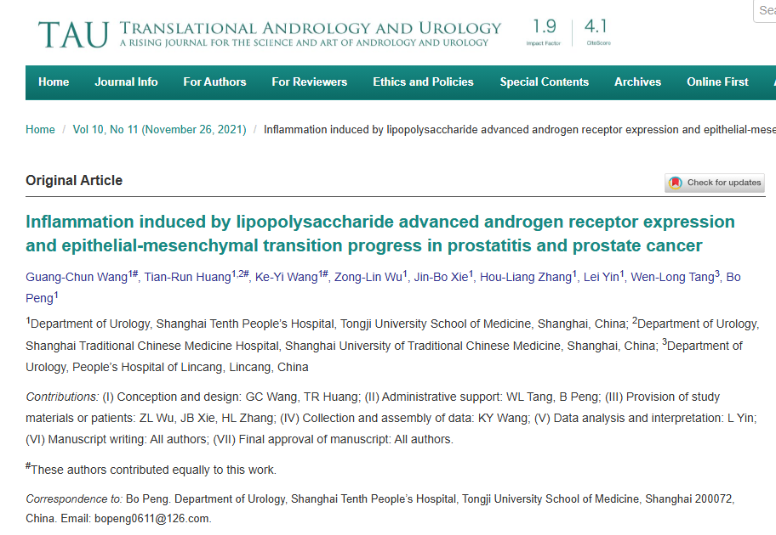

首先获取该文章的所有图片（共计61张图）：

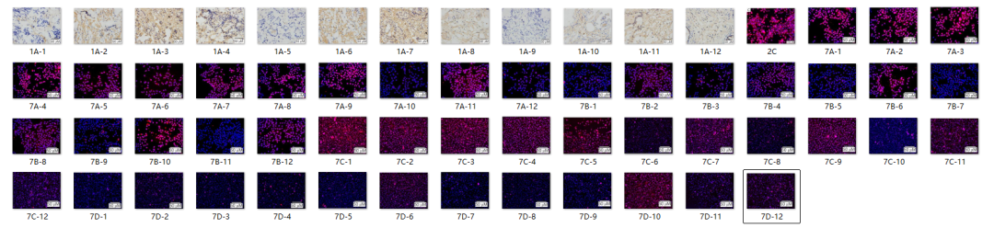

最后，对所有图片进行检测，iFigures发现有 **10**对图片涉嫌重复使用：

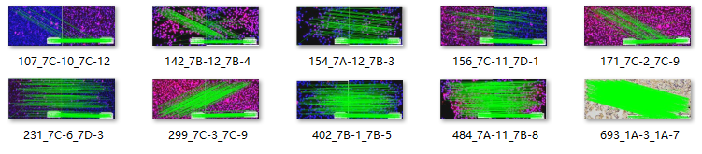

iFigures编辑部建议作者单位检测原始数据，进一步与杂志社联系，及时更正重复的图片或者是直接撤回文章。